**TRƯỜNG ĐẠI HỌC NÔNG LÂM**

**THÀNH PHỐ HỒ CHÍ MINH**

**KHOA CÔNG NGHỆ THÔNG TIN**

-----🙞🙜🕮🙞🙜-----



***Báo cáo đồ án chuyên ngành***

***ĐỀ TÀI:***

**XÂY DỰNG ỨNG DỤNG THƯƠNG MẠI ĐIỆN TỬ CHO NHÃN HÀNG THỜI TRANG TARIFA TRÊN NỀN TẢNG ANDROID VÀ WEBSERVICE RESTFUL**

Giảng viên hướng dẫn: **MAI ANH THƠ**

Sinh viên thực hiện : **NGUYỄN VĂN CÔNG**

Mã số sinh viên: **13130136**

Lớp: **DH13DT**

Khóa: **2013-2017**

**TPHCM 01-09-2017**

**TRƯỜNG ĐẠI HỌC NÔNG LÂM**

**THÀNH PHỐ HỒ CHÍ MINH**

**KHOA CÔNG NGHỆ THÔNG TIN**

-----🙞🙜🕮🙞🙜-----



***Báo cáo đồ án chuyên ngành***

***ĐỀ TÀI:***

**XÂY DỰNG ỨNG DỤNG THƯƠNG MẠI ĐIỆN TỬ CHO NHÃN HÀNG THỜI TRANG TARIFA TRÊN NỀN TẢNG ANDROID VÀ WEBSERVICE RESTFUL**

Giảng viên hướng dẫn: Ths. **MAI ANH THƠ**

Sinh viên thực hiện : **NGUYỄN VĂN CÔNG**

Mã số sinh viên: **13130136**

Lớp: **DH13DT**

Khóa: **2013-2017**

**TPHCM 03-09-2017**

**LỜI CẢM ƠN**

Em xin được gửi lời cảm ơn chân thành tới khoa công nghệ thông tin cùng các thầy cô trong trường đã tận tình giảng dạy em trong suốt những năm học qua. Em cũng xin cảm ơn cô **Mai Anh Thơ** đã tận tình giúp đỡ hướng dẫn em trong quá trình hoàn thành đồ án này, để em có thể hoàn thiện đề tài theo đúng thời gian quy định của nhà trường. Giúp em vững bước trên con đường lập nghiệp. Một lần nữa em chân thành cảm ơn cô.

**Chữ ký**

Nguyễn Văn Công

**NHẬT XÉT CỦA GIÁO VIÊN PHẢN BIỆN 1**

1. Về thái độ, ý thức của sinh viên:

……………………………………………………………………………………………………………………………………………………………………………………………………………………………………………………………………………………………………………………………………………………………………………………………………………………………………………………………………………………………………………………………………………………………………………………………………………………

2. Về đạo đức, tác phong:

……………………………………………………………………………………………………………………………………………………………………………………………………………………………………………………………………………………………………………………………………………………………………………………………………………………………………………………………………………………………………………………………………………………………………………………………………………………

3. Về năng lực chuyên môn:

……………………………………………………………………………………………………………………………………………………………………………………………………………………………………………………………………………………………………………………………………………………………………………………………………………………………………………………………………………………………………………………………………………………………………………………………………………………

4. Kết luận :

……………………………………………………………………………………………………………………………………………………………………………………………………………………………………………………………………………………………………………………………………………………………………………………………………………………………………………………………………………………………………………………………………………………………………………………………………………………

………………………………………………………………………………………………………………………………………………………………………………………………………………………………………………………………………………………………………………………………………………………………………………………………………………………………………… *…………….., ngày…tháng…năm ……*

**Giảng viên phản biện 1**

**DANH MỤC CÁC BẢNG**

|  |  |  |  |
| --- | --- | --- | --- |
| **TT** | **Ký hiệu** | **Tên bảng** | **Trang** |
| 1 | Bảng 2.1 | Toàn vẹn dữ liệu | 5 |
| 2 | Bảng 3.1 | Mã vạch tuyến tính | 9 |
| 3 | Bảng 3.2 | Mã vạch cụm | 9 |
| 4 | Bảng 3.3 | Mã vạch 2D | 10 |

**DANH MỤC CÁC SƠ ĐỒ, HÌNH VẼ**

**MÃ VẠCH, ỨNG DỤNG TRONG PHẦN MỀM ĐIỂM DANH SINH VIÊN**

|  |  |  |  |
| --- | --- | --- | --- |
| **TT** | **Ký hiệu** | **Tên hình** | **Trang** |
| 1 | Hình 1.1 | Định dạng mã vạch | 3 |
| 2 | Hình 2.1 | Phần mềm tạo mã vạch | 7 |
| 3 | Hình 2.2 | Máy tạo mã vạch | 7 |
| 4 | Hình 2.3 | Máy quét mã vạch | 8 |
| 5 | Hình 3.1 | Mã vạch UPC | 10 |
| 6 | Hình 3.2 | Mã vạch EAN | 11 |
| 7 | Hình 3.3 | Mã vạch Code 39 | 12 |
| 8 | Hình 3.4 | Mã vạch Interleaved 2 of 5 | 13 |
| 9 | Hình 3.5 | Code 16K với 2 chồng lư trữ được 14 ký số | 14 |
| 10 | Hình 3.6 | PDF-417 18 ký số cho 1 kích thước rất nhỏ | 14 |
| 11 | Hình 3.7 | Code 49 - Hai chồng lưu được 15 ký số | 14 |
| 12 | Hình 3.8 | Data Matrix | 14 |

**HỆ ĐIỀU HÀNH ANDROID VÀ LẬP TRÌNH TRÊN ANDROID**

|  |  |  |  |
| --- | --- | --- | --- |
| **TT** | **Ký hiệu** | **Tên hình** | **Trang** |
| 1 | Hình 1.1 | Biểu tượng Android | 15 |
| 2 | Hình 2.1 | Điện thoại Android. HTC Dream (trái), HTC Magic ( Phải) | 17 |
| 3 | Hình 3.1 | Sơ đồ các thành phần chính của hệ điều hành Android | 18 |
| 4 | Hình 4.1 | Vòng đời của Activity | 22 |
| 5 | Hình 4.2 | Các trạng thái của chu kì sống của Activity | 23 |
| 6 | Hình 4.3 | Sơ đồ chuyển trạng thái của Service | 25 |

PHẦN MỀM ĐIỂM DANH SINH VIÊN BẰNG MÃ VẠCH

|  |  |  |
| --- | --- | --- |
| **Ký hiệu** | **Tên hình** | **Trang** |
| Hình 2.1 | Biểu đồ dữ liệu | 27 |
| Hình 3.7 | Sơ đồ liên kết | 30 |
| Hình 4.2 | Danh sách hàm của Webservice | 32 |
| Hình 4.3 | Usecase Webservice | 33 |
| Hình 4.4 | Sequence Diagram Webservice | 33 |
| Hình 4.5 | Class Diagram Webservice | 34 |
| Hình 5.2 | Usecase ứng dụng | 36 |
| Hình 5.3 | Sơ đồ chức năng | 36 |
| Hình 5.4 | Luồng Activity | 37 |
| Hình 5.5 | Class Diagram chung | 38 |
| Hình 5.6.1 | Activity Diagram BackGroundActivity | 39 |
| Hình 5.6.2 a,b | Màn hình chức năng BackGroundActivity | 40 |
| Hình 5.7.1 | Activity Diagram LoginActivity | 41 |
| Hình 5.7.2 | Màn hình chức năng LoginActivity | 42 |
| Hình 5.8.1 | Activity Diagram TeacherActivity | 44 |
| Hình 5.8.2 a,b,c | Màn hình chức năng TeacherActivity | 46 |
| Hình 5.9.1 | Activity Diagram CourseInformationActivity | 47 |
| Hình 5.9.2 a,b,c,d | Màn hình chức năng CourseInformationActivity | 49 |
| Hình 5.10.1 | Activity Diagram AttendanceActivity | 50 |
| Hình 5.10.2 | Màn hình chức năng AttendanceActivity | 52 |
| Hình 5.11.1 | Activity Diagram AddCourseActivity | 53 |
| Hình 5.11.2 | Màn hình chức năng AddCourseActivity | 54 |
| Hình 5.12.1 | Activiy Diagram AddStudentsActivity | 55 |
| Hình 5.12.2 | Màn hình chức năng AddStudentsActivity | 56 |

Mục lục

MỞ ĐẦU 1

Chương 1 MÃ VẠCH, VÀ ỨNG DỤNG TRONG PHẦN MỀM ĐIỂM DANH SINH VIÊN 3

1. Giới thiệu mã vạch 3

1.1. Giới thiệu 3

1.2. Khái niệm và vai trò mã vạch [1] 3

1.3. Lịch sử [2] 3

2. Các tính chất của mã vạch 4

2.1. Ứng dụng 4

2.2. Năm ưu điểm của mã vạch [3] 5

2.3. Phương thức biểu đạt tượng trưng [2] 6

2.4. Cách thức hoạt động của mã vạch [4] 7

3. Các loại mã vạch [5] 8

3.1. Các loại mã vạch thông dụng hiện nay 8

3.2. Phân loại dạng mã vạch 9

3.3. UPC ( Universal Product Code) 10

3.4. EAN( European Article Number) 11

3.5. Code 39 12

3.6. Interleaved 2 of 5 13

3.7. Các loại mã vạch 2D 13

Chương 2 HỆ ĐIỀU HÀNH ANDROID VÀ LẬP TRÌNH TRÊN ANDROID 15

1. Giới thiệu Android 15

1.1. Khái niệm Android [6] 15

1.2. Khả năng Android [7] 16

1.3. Đặc tính 16

2. Lịch sử Android [6] 17

3. Kiến trúc Android [8] 18

3.1. Applications 18

3.2. Application Framework 18

3.3. Android Runtime & Libraries 19

3.4. Linux Kernel 19

4. Lập trình Android 20

4.1. Máy ảo Dalvik 20

4.2. Các gói Java-Android cần thiết 20

4.3. Các thành phần quan trọng trong ứng dụng [11] 21

4.4. Activity [11] 21

4.5. Service [11] 24

4.6. Broadcast Receivers [11] 25

4.7. Content Provider [11] 26

Chương 3 ỨNG DỤNG MUA SẮM CHO NHÃN HÀNG THỜI TRANG TARIFA 27

1. Xác định yêu cầu 27

1.1. Yêu cầu chức năng 27

1.2. Yêu cầu hệ thống 27

2. Mô hình biểu đồ dữ liệu chung 27

27

3. Webservice 27

3.1. Phân tích yêu cầu 27

3.2. Hướng xây dựng Webservice 28

3.3. Class Diagram 28

29

3.4. Chi tiết từng phương thức 29

3.5. Sequence Diagram chung 30

4. Ứng dụng 30

4.1. Tổng quan 30

4.2. Usecase 31

4.3. Sơ đồ luồng Activity 31

4.4. Mô hình MVP 32

32

5. Firebase 33

5.1. Authentication 33

5.2. Realtime database 33

Chương 4 TỔNG KẾT 33

TÀI LIỆU THAM KHẢO 35

# MỞ ĐẦU

* **Nội dung đề tài:** Tại IUH, mỗi buổi lên lớp giảng viên điểm danh sinh viên và cập nhật vào hệ thống quản lý sinh viên theo định kỳ. Phần mềm này giúp giảng viên điểm danh bằng cách quét mã vạch trên thẻ sinh viên. Thiết bị dùng để quét thẻ là điện thoại di động sử dụng hệ điều hành Android.
* **Lý do chọn đề tài:**
* Điểm danh sinh viên là một trong những công việc tương đối tốn nhiều thời gian và công sức trong mỗi buổi học. Chính vì vậy, tin học hóa trong lĩnh vực điểm danh sinh viên là một yêu cầu tất yếu. Muốn điểm danh tốt cần có được các phần mềm tốt, phần mềm phải đảm bảo được độ chính xác cao, dễ sử dụng và nhiều tiện ích.
* Đề tài là một yêu cầu thiết thực trong việc điểm danh của hầu hết tất cả các trường học đang hoạt động hiện nay.
* Tính thực tế và hữu ích của nó sẽ giúp các thầy cô quản lý tốt sinh viên của mình trong mỗi buổi học.
* Qua đề tài cũng là cách kiểm tra hiệu quả những kiến thức đã học và học được vô số kiến thức mới. Cũng là cách tiếp cận với thực tế có hiệu quả nhất đối với em. Giúp em có nền tảng về quy trình nghiệp vụ xây dựng một phần mềm.
* **Các bước thực hiện:**
* Tìm hiểu về hệ điều hành Android và cách lập trình trên Android.
* Tìm hiểu các loại mã vạch và các phần mềm nguồn mở đọc mã vạch dùng cho điện thoại sử dụng hệ điều hành Android.
* Tìm hiểu về cách tương tác để lấy dữ liệu và cập nhật dữ liệu vào hệ thống quản lý sinh viên của nhà trường.
* Xây dựng phần mềm điểm danh.
* Thực hiện các chức năng hổ trợ cho người dùng: import/ export file, các thống kê.
* Testing và viết báo cáo.
* **Bố cục:**

**Chương 1 MÃ VẠCH, ỨNG DỤNG TRONG PHẦN MỀM ĐIỂM DANH SINH VIÊN**

Trình bày các kiến thức cơ bản về mã vạch cũng như các loại mã vạch hiện có trên thế giới. Phân loại các chức năng, công dụng và cách xử lý của từng loại mã vạch

**Chương 2 HỆ ĐIỀU HÀNH ANDROID VÀ LẬP TRÌNH TRÊN ANDROID**

Tìm hiểu về hệ điều hành Android, lịch sử hình thành, cách thức hoạt động của Android. Tiếp cận hệ thống Android dưới con mắt của một người lập trình để có những cái nhìn tổng quan nhất “Android là gì”.

**Chương 3 PHẦN MỀM ĐIỂM DANH SINH VIÊN BẰNG MÃ VẠCH**

Phát biểu bài toán, phân tích và thiết kế hệ thống dựa trên các nghiệp vụ đưa ra. Thiết kế mô hình dữ liệu, các giao thức truyền tải dữ liệu, xây dựng cơ sở dữ liệu, xây dựng hoàn chỉnh phần mềm quản lý và điểm danh sinh viên bằng mã vạch.

**NỘI DUNG**

**Chương 1 MÃ VẠCH, VÀ ỨNG DỤNG TRONG PHẦN MỀM ĐIỂM DANH SINH VIÊN**

1. **Giới thiệu mã vạch**
   1. **Giới thiệu**

* Trong những năm gần đây, người tiêu dùng Việt Nam nói chung đã có thói quen vào các siêu thị để xem và mua sắm hàng hóa. Tại đây, mọi người đều có thể thấy một dãy số dưới một dãy vạch đậm nhạt dài ngắn khác nhau được in trực tiếp trên sản phẩm hoặc trên một tem dán phần ngoài bao bì đóng gói của sản phẩm. Trong quản lý hàng hóa, người ta gọi dãy số này là mã vạch. Có thể nói mã vạch cũng giống như một đạo quân các ký hiệu quen thuộc, chúng xuất hiện ở khắp mọi nơi, mọi chỗ, trên hầu hết các sản phẩm lưu hành hợp pháp trên thị trường. Ai cũng đều thấy chúng nhưng ít ai hiểu được nhiều về chúng. Nhưng mọi người thường có suy nghĩ mã vạch không liên quan đến mình nên chẳng ai quan tâm cả. Khi được hỏi về mã vạch, đa số người ta chỉ biết mã vạch là mã vạch. Nó mã hóa một con số gì đó mà người ta không hiểu. Không ít người tiêu dùng còn chưa biết mã vạch là gì và vì sao phải in nó trên mỗi sản phẩm.
* Ngày nay, mã vạch được tìm thấy ở khắp mọi nơi trên thế giới. Bất kỳ sản phẩm nào bạn có thể tìm thấy tại một cửa hàng sẽ có một mã vạch nhằm giúp xác định các mặt hàng cụ thể. Bất kỳ hệ thống nào cần quản lý số lượng người lớn. Ngoài ra, ngày càng nhiều mã vạch được tìm thấy trên tất cả các loại phương tiện truyền thông, từ tờ rơi quảng cáo cho đến các mặt hàng quảng cáo trên truyền hình. Đặt biệt hiện nay trong lĩnh vực smartphone thì mã vạch là một lợi thế để rút ngắn những đoạn URL thành một mã vạch để người sử dụng truy cập nhanh.
  1. **Khái niệm và vai trò mã vạch** [1]
* Mã vạch là phương pháp lưu trữ và truyền tải thông tin bằng một loại ký hiệu tổ hợp các khoảng trắng và vạch thẳng để biểu diễn các mẫu tự, ký hiệu và các con số. Sự thay đổi trong độ rộng của vạch và khoảng trắng biểu diễn thông tin số hay chữ số dưới dạng mà máy có thể đọc được.
* 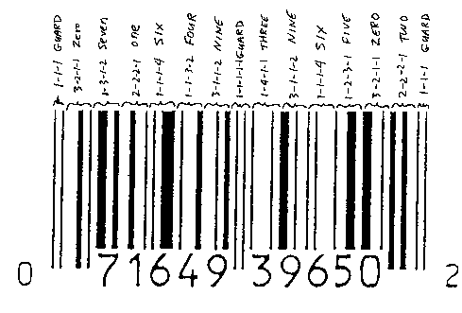Mã vạch là một công cụ nhỏ bé, khiêm tốn nhưng lại thay đổi thế giới. Hàng ngày trên thế giới có ít nhất 5 tỷ mã vạch được quét. Trong nền kinh tế toàn cầu ngày nay, một chuỗi cung ứng hiệu quả là điều bắt buộc, mã vạch đáp ứng được nhu cầu đó. Nội dung của mã vạch là thông tin về: Nước sản xuất, tên doanh nghiệp, tiêu chuẩn chất lượng đăng ký, nơi kiểm tra, mã số thẻ thư viện, mã số sinh viên, URL...
  1. **Lịch sử** [2]
* Ý tưởng về mã vạch được phát triển bởi Norman Joseph Woodland và Bernard Silver. Năm 1948 khi đang là sinh viên ở trường Đại học toognr hợp Drexel, họ đã phát triển ý tưởng này sau khi được biết mong ước của một vị chủ tịch của một công ty buôn bán đồ ăn là làm sao để có thể tự động kiểm tra toàn bộ quy trình. Một trong những ý tưởng đầu tiên của họ là sử dụng mã Morse để in những vạch rộng hay hẹp thẳng đứng. Sau đố, họ chuyển sang sử dụng dạng “điểm đen” của mã vạch với các vòng tròn đồng tâm. Họ đã gửi đến cở quan quản lý sáng chế Mỹ ngày 20 tháng 10 năm 1949 với công trình Classifying Apparatus and Methor (Thiết bị và phương pháp phân loại) để lấy bằng sáng chế. Bằng sáng chế được phát hành ngày 7 tháng 10 năm 1952.

Hình 1.1: Định dạng mã vạch

* Thiết bị độc mã vạch đầu tiên được thiết kế và xsaay dựng bởi Woodland (khi đó đang làm việc cho IBM) và Silver năm 1952. Nó bao gồm một đèn dây tóc 500W và một ống chân không nhân quang tử. thiết bị này đã không được áp dụng trong thực tế để có dòng điện đo được bằng các nghiệm dao động thì đèn công suất 500W gần như làm cháy giấy có mẫu mã vạch đầu tiên của họ. nó đã không được sản xuất đại trà. Năm 1962 họ bán sáng chế này cho công ty Philips, sau đó Philips lại bán nó cho RCA. Phát minh ra tia laser năm 1960 đã làm cho các thiết bị đọc mã vạch trở nên rẻ tiền hơn, và sự phát triển của mạch bán dẫn (IC) làm cho việc giải mã các tín hiệu thu được từ mã vạch có ý nghãi thực tiễn. đáng tiếc là Silver đã chết năm 1963 ở 38 tuổi trước khi có bất kỳ những gì thực tiễn thu được từ sáng chế này.
* Năm 1972, của hàng Kroger ở Cincinnati thử nghiệp việc sử dụng đầu đọc mã vạch điểm đen, với sự trợ giúp của RCA. Không may là các mã vạch điểm đen rất dễ nghòe khi in, và thử nghiệp đã không thu được thành công nào đáng kể. Cũng thời gian đó, Woodland ở IBM đã phát triển mã vạch tuyến tính được chấp nhận vào ngày 3 tháng 4 năm 1973 như là Mã sản phẩm chung (tiếng Anh: Universal Product Code, hay UPC). Vào ngày 26 tháng 6 năm 1974, sản phẩm bán lẻ đầu tiên (gói 10 thanh kẹo cao su Juicy Fruit của Wrigley) đã được bán bằng cách sử dụng đầu đọc mã vạch tại siêu thị Marsh ở Troy, Ohio. (gói kẹo cao su này hiện nay nằm trong Viện bảo tang quốc gia Hoa Kỳ ở Smithsonian)

1. **Các tính chất của mã vạch**
   1. **Ứng dụng**

* Mã vạch được sử dụng ở những nơi mà các đồ vật cần phải đánh số với các thông tin liên quan (hàng hóa, vật dụng… ), những nơi cần quản lý số lượng người lớn (thẻ nhân viên, thẻ sinh viên,… ). Thay vì việc phải đánh một chuỗi dữ liệu vào phần nhập liệu của máy tính thì người ta thao tác chỉ cần quét mã vạch cho thiết bị độc mã vạch. Các dữ liệu chứa trong mã vạch thay đổi tùy theo ứng dụng, nhu cầu sử dụng. Trong trường hợp khác, mã vạch chứa toàn bộ thông tin về sản phẩm, mà không cần cơ sở dữ liệu ngoài. Điều này dẫn tới việc phát triển mã vạch tượng trưng ( được định nghĩa ở phần tiếp theo) mà có khả năng biểu diễn nhiều hơn là chỉ các số thập phân, có thể là bổ sung thêm các ký tự hoa và thường của bảng chữ cái cho đến toàn bộ bảng mã ký tự ASCII và nhiều hơn thế.
* Việc lưu trữ nhiều thông tin hơn đã dẫn đến việc phát triển của các ma trận mã (một dạng của mã vạch 2D), trong đố không chứa các vạch mà là một lưới các ô vuông. Các mã vạch cụm là trung gian giữa mã vạch 2D thực thụ và mã vạch tuyến tính và chúng được tạo ra bằng cách đặt các mã vạch tuyến tính truyền thống trên các loại giấy hay các vật liệu có thể in mà cho phép có nhiều hàng.
  1. **Năm ưu điểm của mã vạch** [3]

Công nghệ mã vạch đem lại cho con người nhiều lợi ích thiết thực. Sau đây là những ưu điểm của mã vach:

* + 1. **Tốc độ**

Một mã vạch gồm có mười hai ký tự có thể được quét bằng máy chuyên dụng trong khoảng thời gian bằng một người đánh máy chỉ có thể nhập được hai ký tự từ bàn phím.

* + 1. **Độ chính xác**
* Với cấu trúc được tiêu chuẩn hóa, an toàn và đơn giản. Mã vạch cho phép nhận dạng chính xác thông điệp được mã hóa, thay thế khâu nhập và truy xuất dữ liệu bằng tay, cho tỉ lệ kết quả chính xác cao.
* Đối với mỗi 1.000 ký tự được đánh máy bởi một người đánh máy giỏi, có trung bình khoảng 10 lỗi sai ký tự. Đối với ký tự quang học Reader (OCR) – chuyển đổi hình ảnh của chữ viết tay hoặc đánh máy thành các tài liệu văn bản – sẽ có một lỗi trong 10.000 lần đọc. Nhưng với hệ thống mã vạch thì chỉ có một lỗi trong 3.000.000 ký tự, và với công nghệ laser hiện đại, thì với 70 triệu ký tự sẽ chỉ có một lỗi sai ký tự.
  + 1. **Toàn vẹn dữ liệu**

|  |  |
| --- | --- |
| Số sai sót có thể xảy ra trong 3.400.000 ký tự | |
| Phương pháp nhập | Lỗi |
| Nhập từ bàn phím | 10.000 |
| OCR Scanning | 300 |
| Mã vạch | 1 |

Bảng 2.1: Toàn vẹn dữ liệu

* + 1. **Khả năng triển khai**

Những người sử dụng máy quét mã vạch có thể học cách sử dụng các thiết bị một cách dễ dàng và có hiệu quả trong vòng chưa đầy 15 phút. Hệ thống mã vạch cần chi phí thấp hơn so với các hệ thống khác. Gán mã vạch có thể chi phí ít hơn, có thể dễ dàng đọc được bởi hàng ngàn thiết bị có sẵn, và có thể được in phổ biến.

* + 1. **Tính hiệu quả**

Hệ thống mã vạch có thời gian hoàn vốn được chứng minh là 6-18 tháng, và được đánh giá mức cao nhất về độ tin cậy trong một loạt các hệ thống thu thập dữ liệu hiện nay. Hệ thống mã vạch tạo ra giá trị không chỉ giúp tiết kiệm thời gian, mà còn bằng cách ngăn chặn các lỗi tốn kém.

* 1. **Phương thức biểu đạt tượng trưng** [2]
     1. **Khái niệm biểu đạt tượng trưng**

Việc chuyển đổi giữa thông tin của thông điệp sang mã vạch được gọi là biểu đạt tượng trưng. Có rất nhiều loại mã vạch hiện thực biểu đạt tượng trưng khác nhau nhưng ta có thể phân ra làm ba dạng mã vạch: mã vạch tuyến tính, mã vạch cụm, mã vạch 2D.

* + 1. **Cách thức hiện thực biểu đạt tượng trưng** [2]
* **Mã vạch tuyến tính**
* Quy trình biểu đạt tượng trưng tuyến tính có thể phân loại chủ yếu theo hai thuộc tính: Liên tục hay Rời rạc, hai hay nhiều độ rộng các vạch.
* Liên tục hay Rời rạc: các ký tự trong biểu đạt tượng trưng liên tục được tiếp giáp với nhau, nghĩa là với một ký tự kết thúc bằng khoảng trống thì kí tự tiếp theo phải bắt đầu bằng vạch, hoặc ngược lại. Các ký tự trong biểu đạt tượng trưng rời rạc bắt đầu và kết thúc bằng vạch, không gian giữa các ký tự bị bỏ qua, cho đến chừng nào mà không gian đủ rộng để thiết bị đọc coi như là mã kết thúc.
* Hai hay nhiều độ rộng các vạch: các vạch và các khoảng trống trong biểu đạt tượng trưng hai độ rộng gồm có hai khái niệm vạch rộng hay vạch hẹp. Vạch rộng rộng bao nhiều lần so với vạch hẹp không có ý nghĩa gì trong nhận dạng ký tự. các vạch và khoảng trống trong biểu đạt tượng trưng nhiều độ rộng là độ rộng của các vạch là bội số của độ rộng cơ bản ( gọi là modul), phần lớn các loại mã vạch này sử dụng bốn độ rộng lần lượt bằng 1,2,3 và 4 modul.
* Các mã vạch tuyến tính phù hợp nhất để quét bằng các thiết bị quét laser, quét các tia sáng ngang qua mã vạch theo một đường thẳng, đọc các vạch của mã vạch theo các mẫu sáng- sẫm quy ước trước.
* Hệ thống thẻ sinh viên trường IUH sử dụng mã tuyến tính, cụ thể code 39, nhận dạng tốt khi sử dụng laser, không tốt khi sử dụng các thiết bị khác, vì thế sử dụng smartphone thông qua camera để nhận dạng là một nhược điểm của ứng dụng bởi chi phí thời gian nhận dạng khá lớn, phần này sẽ nói rõ ở nội dung phần mền.
* **Mã vạch cụm**

Các mã vạch cụm chứa mã vạch tuyến tính cùng một loại nhưng được lặp lại trong nhiều hàng. Các mã vạch này cũng phù hợp để quét bằng thiết bị laser, với các tia laser quét nhiều lần trên mã vạch.

* **Mã vạch 2D**

Mã vạch 2D có nghĩa là “hai chiều”, các mã vạch 2D chứa được nhiều thông tin quy ước chiều mã vạch hơn mã tuyến tính. Mã hóa được nhiều dữ liệu hơn, có thể lưu trữ trên 7.089 ký tự so với mã vạch tuyến tính. Ngày nay, mã vạch này được ưa chuộng nhiều đặc biệt là đối với những người sở hữu smartphone. Đơn giản và hiệu quả, người sử dụng chỉ cần nhận dạng mã vạch hai chiều thông qua camera được trang bị với một đầu đọc mã vạch gắn trên điện thoại. mã vạch 2D không thể đọc bằng các thiết bị quét tia laser.

* 1. **Cách thức hoạt động của mã vạch** [4]
     1. **Cách tạo ra mã vạch**
* 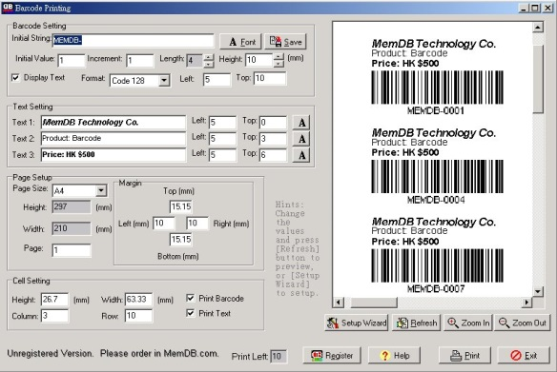Mã vạch được in lên một loại máy in chuyên dụng gọi là máy in mã vạch, thường được kết nối máy tính, như một thiệt bị ngoại vi để in mã vạch. Các máy in này thường được hỗ trợ bằng phần mền để người dùng lựa chọn kiểu dáng nhãn mã vạch, nội dung kèm theo, độ phân giải, loại và kích thước mã vạch cần in. Máy in mã vạch theo phương pháp. Sử dụng nhiệt trực tiếp tác động lên giấy cảm nhiệt để tạo ra vệt in, hoặc dùng nhiệt làm nóng chảy sáp hoặc nhựa trên ru băng để tạo ra vệt in.

Hình 2.1: Phần mền tạo mã vạch

* 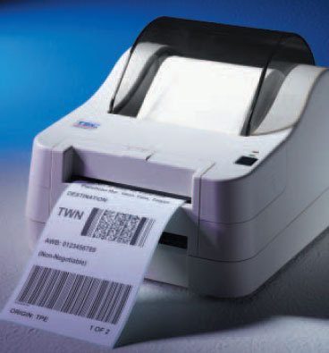Nhưng trước hết cần phải xác định mã vạch sẽ được in vào đâu, với mục đích sử dụng như thế nào.
* Nếu muốn in mã vạch lên văn bản, giấy tờ, tài liệu thì có thể sử dụng các phần mền thông dụng như Word, Excel, Corel Draw…
* Nếu nhà sản xuất hàng hóa muốn in mã vạch lên trực tiếp bao bì của sản phẩm thì sẽ được in bằng công nghệ in bao bì ( in Offset).
* Nếu muốn in mã vạch lên nhãn và dán lên sản phẩm để lưu hành trên thị trường với số lượng rất nhiều như trong các khu công nghiệp chẳng hạn thì nên dùng công nghệ in nhãn chuyên nghiệp. Công nghệ này bao gồm máy in nhãn chuyên nghiệp (Label Printer hay barcode printer) và phần mền in nhãn chuyên nghiệp.

Hình 2.2: Máy tạo mã vạch

* Nếu muốn in mã vạch lên thẻ nhựa như trong trường hợp thẻ nhân viên, thẻ sinh viên thì phải dùng đến công nghệ in thẻ ( bao gồm một máy in thẻ và một phần mền in thẻ ).
* Trong trường hợp tạo mã vạch nhỏ lẻ ( như trong trường hợp muốn quảng bá website đến người dùng thông qua URL) thì có những phần mền online chuyển đổi chuỗi URL sang mã vạch thành tập tin hình ảnh.
  + 1. 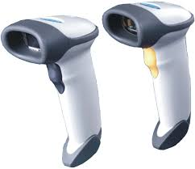**Cách đọc được mã vạch**

Mã vạch có thể được đọc bằng các thiết bị quét quang học gọi là máy đọc mã vạch hay được quét từ hình ảnh bằng các phần mềm chuyên biệt. Máy đọc mã vạch thu nhận mã số mã vạch, nghĩa là thu nhận hình ảnh của mã vạch in trên bề mặt và chuyển thông tin chứa trong mã vạch đến máy tính hay các thiết bị cần thông tin náy. Nó thường có một nguồn sáng kèm theo thấu kính, để hộ tụ ánh sáng lên mã vạch, rồi thu ánh sáng phản xạ về một cảm quang chuyển hóa tín hiệu ánh sáng thành tín hiệu điện. Ngoài ra, nhiều máy quét mã vạch còn có thêm mạch điện tử xử lý tín hiệu thu được từ cảm quang để chuyển thành tín hiệu phù hợp cho kết nối với máy tính.

Hình 2.3: Máy quét mã vạch

1. **Các loại mã vạch** [5]
   1. **Các loại mã vạch thông dụng hiện nay**

* Mã vạch gồm rất nhiều chủng loại khác nhau. Tùy theo dung lượng thông tin, dạng thông tin cần được mã hóa, cũng như mục đích sử dụng mà người ta chia ra làm rất nhiều loại, trong đó các dạng thông dụng trên thị trường mà người ta thường thấy gồm: UPC, EAN, Code 39, Interleaved 2 of 5, Codabar, Code 128 và QR Code, Code 1, SmartCode, PDF417,… vân vân. Ngoài ra, trong một số loại mã vạch người ta còn phát triển làm nhiều Vesion khác nhau, có muchj đích sử dụng khác nhau, ví dụ UPC có các version là UPC-A, UPC-B, UPC-C, UPC-D và UPC-E, EAN có các version EAN-8, EAN-13, EAN-14, Code 128 gồm Code 128 Auto, Code 128-A, Code 128-B, Code 128-C.
* Hệ thống thẻ sinh viên của IUH sử dụng loại mã Code 39 để quản lý hơn 80.000 học sinh sinh viên trong trường.
* Chúng ta sẽ tìm hiểu chi tiết một vài loại mã vạch thông dụng trong những phần sau, nhưng trước hết cần phân loại các loại mã vạch trên thành ba dạng mà ta đã đề cập phần trước.
  1. **Phân loại dạng mã vạch**
* Các loại mã vạch được phân ra làm ba dạng mã vạch: mã vạch tuyến tính, mã vạch cụm, mã vạch 2D.
* Mã vạch tuyến tính

|  |  |  |  |
| --- | --- | --- | --- |
| Loại | Thuộc tính | Độ rộng | Sử dụng |
| Plessey | Liên tục | 2 | Catalog, các giá hàng trong cửa hàng, hàng tồn kho |
| UPC | Liên tục | Nhiều | Bán lẻ ở Mỹ |
| EAN-UCC | Liên tục | Nhiều | Bán lẻ khắp thế giới |
| Codabar | Rời rạc | 2 | Thư viện, ngân hàng, vé máy bay |
| Interleaved 2 of 5 | Liên tục | 2 | Bán buôn, thư viện |
| Code 39 | Rời rạc | 2 | Đa dạng |
| Code 93 | Liên tục | 2 | Đa dạng |
| Code 128 | Liên tục | Nhiều | Đa dạng |
| Code 11 | Rời rạc | 2 | Điện thoại |
| POSTCODE | Liên tục | Cao/thấp | Bưu điện |
| PostBar | Rời rạc | Nhiều | Bưu điện |
| CPC Binary | Rời rạc | 2 | Bưu điện |
| Telepen | Liên tục | 2 | Thư viện |

Bảng 3.1: Mã vạch tuyến tính

* Các mã vạch cụm

|  |  |
| --- | --- |
| Loại | Ghi chú |
| Codablock | Mã vạch cụm 1D |
| Code 16k | Dựa trên Code 128 1D |
| Code 49 | Mã vạch cụm 1D từ Intermec Corp |
| PDF417 | Mã vạch cụm 2D phổ biến nhất. Phạm vi công cộng |

Bảng 3.2: Mã vạch cụm

* Mã vạch 2D

|  |  |
| --- | --- |
| Loại | Ghi chú |
| 3-DI | Phát triển bởi Lynn Ltd |
| ArrayTag | Từ ArrayTech Systems |
| Aztec Code | Từ Welch Allyn ( hiện nay là handheld Products). Phạm vi công cộng |
| Code 1 | Phạm vi công cộng |
| CP Code | Từ CP Tron, Inc |
| DataGlyphs | Từ Xerox PARC |
| Datamatrix | Từ RVSI Acuity CiMatrix. Thuộc phạm vi công cộng |
| Datastrip Code | Từ Datastrip, Inc |
| HueCode | Từ Robot Design Associates. Sử dụng thuộc phạm vi công cộng. |
| INTACTA CODE | Từ INTACTA Technologies, Inc |
| MaxiCode | Sử dụng bởi Dịch vụ phát hành hàng hóa |
| MiniCode | Từ Omniplanar, Inc |
| PDF417 | Có nguồn gốc từ Symbol Technologies |
| SmartCode | Từ Infolmaging Technologies |
| QR Code | Từ Nippondenso ID Systems. Phạm vi công cộng |
| Snowflake Code | Từ Marconi Data Systems, Inc |
| SuperCode | Phạm vi công cộng |
| UltraCode | Có các phiên bản đen trắng và màu. Phạm vi công cộng |

Bảng 3.3: Mã vạch 2D

* 1. 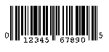**UPC ( Universal Product Code)**
* UPC là một loại ký hiệu mã hóa số được ngành công nghiệp thực phẩm ứng dụng vào năm 1973. Ngành công nghiệp thực phẩm đã phát triển hệ thống này nhằm gán mã số không trùng lặp cho từng sản phẩm. Người ta sử dụng UPC như “giấy phép bằng số: cho các sản phẩm riêng lẻ.

Hình 3.1: Mã vạch UPC

* UPC gồm có 2 phần: phần mã vạch mà máy có thể đọc được và phần số mà con người có thể đọc được.
* Số của PUC gồm 12 ký số, không bao gồm ký tự. đó là các mã số dùng để nhận diện một sản phẩm tiêu dùng riêng biệt.
* Nhìn ký hiệu UPC như hình trên ta thấy tổng cộng 12 ký số.
* Ký số thứ nhất: ở đây là số 0, gọi là ký số hệ thống số ( number system digit) hoặc còn gọi là “Family code”. Nó nằm trong phạm vi của 7 con số định rõ ý nghĩa và chủng loại của sản phẩm như sau:
* 5 - Coupons: phiếu lĩnh hàng hóa.
* 4 - Dành cho người bán lẻ sử dụng.
* 3 - Thuốc và các mặt hàng nặng có liên quan đến y tế.
* 2 - Các món hàng nặng tự nhiên như thịt và nông sản.
* 0,6,7 - Gán cho tất cả các mặt hàng khác.
* Các số còn lại được dự trữ để sử dụng sau này
* Năm ký tiếp theo: trong mẫu này, tượng trưng là 12345, ám chỉ mã người bán, mã doanh nghiệp hay mã của nhà sản xuất. Ở Hoa Kỳ, mã này được cấp bởi hiệp hội UCC ( The Uniform Code Council) và mã được cấp cho người bán hoặc nhà sản xuất là độc nhất. Như vậy khi hàng hóa lưu thông trên thị trường bằng mã UPC thì chỉ cần biết được 5 ký số này là có thể biết được xuất xứ của hàng hóa.
* Năm ký số kế tiếp: là các số 67890 trong mẫu trên. Dành cho người bán gán cho sản phẩm của họ. Người bán tự tạo ra 5 ký số này theo ý riêng của mình để mã hóa cho sản phẩm.
* Ký số cuối cùng: ở đây là số 5, là ký số kiểm tra, xác nhận tính chính xác của toàn bộ UPC. Với cách tính như sau:
* Lấy tổng của các số ở vị trí lẻ (1,3,5,7,9,11). Lấy tổng nhân với ba được một số A.
* Lấy tổng của các số ở vị trí chẵn ( 2,4,6,8,10). Được số B.
* Lấy tổng (A+B) và xét tính chia hết cho số 10. Nếu chia hết thì số kiểm tra bằng 0. Nếu không chia hết ( số dư khác 0) thì lấy phần bù (10- số dư) làm số kiểm tra.
* UPC được phát triển thành nhiều phiên bản (version) như UPC-A, UPC-B, UPC-C, UPC-D và UPC-E trong đó UPC-A được coi như phiên bản chuẩn của PUC, các phiên bản còn lại được phát triển theo những yêu cầu đặc biệt của ngành công nghiệp. Mã UPC vẫn còn đang sử dụng ở Hòa Kỳ và Bắc Mỹ.
  1. **EAN( European Article Number)**
* 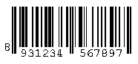EAN là bước phát triển kế tiếp của UPC. Về cách mã hóa nó cũng giống hệt như UPC nhưng về dung lượng nó gồm 13 ký số trong đó 2 hoặc 3 ký số đầu tiên là ký số “mốc”, dùng để biểu thị cho nước xuất xứ. Các ký số này chính là mã quốc gia của sản phẩm được cấp bởi Tổ chức EAN quốc tế (EAN International Organization).

Hình 3.2: Mã vạch EAN

* EAn này được gọi là EAN-13 để phân biệt với phiên bản EAN-8 sau này gồm 8 ký số.
* Theo ký hiệu EAN-13 như hình vẽ phía trên, có thể phân chia như sau:
* 3 ký số đầu 893 - Là mã quốc gia ( 893 mã Việt Nam)
* 9 ký số tiếp theo 13456789 - Được phân chia làm hai cụm. Cụm mã nhà sản xuất có thể 4,5 hoặc 6 ký số tùy theo được cấp, cụm còn lại mà mã mặt hàng.
* Ký số cuối cùng 7 - Là mã kiểm tra tính chính xác của toàn bộ mã số EAN. Quy tắc tính số kiểm tra giống quy tắc của UPC.
* Vì EAN phát triển với mã quốc gia nên nó được sử dụng trên những sản phẩm lưu thông trên toàn cầu. Các tiêu chuẩn của EAN do Tổ chức EAN quốc tế quản lý. Ở Việt Nam, các doanh nghiệp muốn sử dụng được mã EAN trên sản phẩm của mình, phải là thành viên của Tổ chức Mã Số Mã Vạch Việt Nam, gọi tắt là EAN Việt Nam, để được cấp mã số doanh nghiệp.
  1. code39-300x57**Code 39**

Hình 3.3: Mã vạch Code 39

* UPC và EAN dù là 2 loại mã có tính chất chuyên nghiệp và chuẩn quốc tế nhưng khuyết điểm của nó là dung lượng có giới hạn và chỉ mã hóa được số, không mã hóa được chữ.
* Code 39 được phát triển sau UPC và EAN là ký hiệu chữ và số thông dụng nhất hiện nay. Nó không có chiều dài cố định như UPC và EAN do đó có thể lưu trữ nhiều dung lượng thông tin hơn bên trong nó. Do tính linh hoạt như vậy, Code 39 được ưu chuộng rộng rãi trong bán lẻ và sản xuất. Bộ ký tự này bao gồm tất cả các chữ hoa, các ký số từ 0 đến 9 và 7 ký tự đặc biệt khác.
* Nhiều tổ chức đã chọn một dạng mã Code 39 để làm chuẩn công nghiệp của mình trong đó đáng lưu ý là Bộ Quốc Phòng Mỹ đã lấy Code 39 làm bộ mã gọi là LOGMARS.
  1. hibc**Interleaved 2 of 5**

Hình 3.4: Mã vạch Interleaved 2 of 5

* Interleaved 2 of 5 là một loại mã chỉ mã hóa ký số chứ không mã hóa ký tự. Ưu điểm của Interleaved 2 of 5 là nó có độ dài có thể thay đổi được và được nén cao nên có thể lưu trữ được nhiều lượng thông tin hơn trong một khoảng không gian không lớn lắm.
* Ta thấy rằng cùng một thông điệp, khi lưu 20 ký số vào trong Interleaved 2 of 5 ta được 1 mã vạch nhỏ gọn bằng ½ so với khi lưu 20 ký số vào trong Code 39.
  1. **Các loại mã vạch 2D**
* Người dùng mã vạch ngày càng quan tâm đến mã vạch 2 chiều (mã vạch 2D) vì nhận ra những đặc tính độc đáo của nó không có mặt trong các mã vạch tuyến tính truyền thống. Mã vạch 2D nhằm vào ba ứng dụng chính:
* Sử dụng trên các món hàng nhỏ: Nếu in mã vạch tuyến tính trên các món hàng nhỏ thì thường gặp trở ngại về kích thước của mã vạch vẫn còn quá lớn so với các món hàng cực nhỏ. Với sự phát triển của mã vạch 2D người ta có thể in mã vạch nhỏ đến mức có thể đặt ngay trên món hàng có kích thước rất nhỏ.
* Nội dung thông tin: công nghệ 2 chiều đã cho phép mã hóa 1 lượng lớn thông tin trong một diện tích nhỏ hẹp. Cả lượng thông tin lưu trong cùng một ký hiệu mã vạch 2D có thể coi như là 1 file dữ liệu nhỏ gọn. Do đó khi sử dụng loại mã 2D, có thể không cần đến cơ sở dữ liệu bên trong máy tính.
* Quét tầm xa: khi sử dụng mã vạch 2D, máy in không dòi hỏi in ở độ phân giải cao mà có thể in ở độ phân giải thấp vì trong ký hiệu 2D, các mảng điểm (pixel) hoặc các vạch rất lớn. Điều này dẫn tới việc cho phép quét mã vạch 2D ở một khoảng cách xa lên đến khoảng 15m.
* Mã vạch 2D có thể được chia làm 2 loại: loại mã xếp chồng và loại mã ma trận.
* Loại mã xếp chồng như Code 16K, Code 49, PDF-417

pdf-417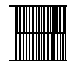

Hình 3.6: PDF-417 18 ký số cho 1 kích thước rất nhỏ

Hình 3.5: Code 16K với 2 chồng lư trữ được 14 ký số

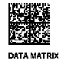[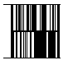](http://mavach.info/wp/wp-content/uploads/2008/07/code49.gif)

Hình 3.7: Code 49 - Hai chồng lưu được 15 ký số

Hình 3.8: Data Matrix

* Loại mã ma trận như QR Code, Data Matrix, Maxicode, Softstrip, Vericode,…
* Với loại mã như thế này, bạn có thể chuyển một thông điệp dài như một câu truyện ngắn sang mã vạch ma trận này. Điều đó thật khó tin nhưng mã vạch 2D đang được sử dụng rộng rãi.

**Chương 2 HỆ ĐIỀU HÀNH ANDROID VÀ LẬP TRÌNH TRÊN ANDROID**

1. **Giới thiệu Android**

* Như chúng ta biết, hiện tại đã có hơn nửa nhân loại sử dụng máy di động để thoại và giao tiếp qua các mạng không dây. Con số 4 tỉ người này sẽ còn tăng lên và máy di động càng ngày càng "thông minh" với nhiều chức năng và dịch vụ rất hấp dẫn, cho nên thị trường máy di động thông minh sẽ vượt xa máy vi tính trong một tương lai rất gần...
* 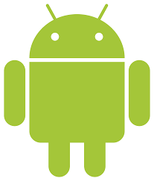Vì thế việc lập trình trên thiết bị di động ngày càng phổ biến và phát triển rất mạnh mẽ. Từ nền tảng mã nguồn mở, Google đã cho ra mắt Android chạy trên các thiết bị di động. Android có rất nhiều công cụ và dụng cụ miễn phí để nghiên cứu và phát triển phần mềm trên nền tảng của nó. Tài liệu này sẽ giúp chúng ta tìm hiểu về Android.

Hình 1.1 Biểu tượng Android.

* 1. **Khái niệm Android** [6]
* Android là nền tảng phần mềm dựa trên mã nguồn mở Linux OS cho máy di động và những phần mềm trung gian để hổ trợ các ứng dụng mà người sử dụng cần đến. Định nghĩa một cách không quá chuyên môn thì có thể coi Android là tên một nền tảng mở cho thiết bị di động của Google (gồm hệ điều hành, phần mền trung gian và một số ứng dụng cơ bản). Android sẽ đương đầu với một số hệ điều hành dành cho thiết bị di dộng khác trên thị trường như Windows Mobile, Symbian và IOS.
* Android hiện nay không chỉ giới hạn là hệ điều hành trên điện thoại di động mà nó còn được phát triển tích hợp trên các thiết bị điện tử khác như TV, đầu HD, tủ lạnh…
* Android đã thu hút được sự chú ý của giới công nghệ khắp toàn cầu khi đứa con của Google sử dụng giấy phép mã nguồn mở. Đó là một sản phẩm kết tinh từ ý tưởng của Khối Liên minh thiết bị cầm tay mở do Google dẫn đầu, gồm 34 thành viên với các công ty hàng đầu về công nghệ và di động toàn cầu như Qualcomm, Intel, Motorola, Texas Instruments và LG Electronics, các nhà mạng như T-Mobile, Sprint Nextel, NTT DoCoMo và China Mobile.
  1. **Khả năng Android** [7]
     1. **Tính năng mở của Android**

Android được xây dựng từ dưới đi lên cho phép người phát triển tạo các ứng dụng di động hấp dẫn với đầy đủ các điểm mạnh của các thiết bị cầm tay hiện có. Android hoàn toàn mở, một ứng dụng có thể gọi tới bất kỳ chức năng lõi của điện thoại như tạo cuộc gọi, gửi tin nhắn hay sử dụng máy ảnh, cho phép người phát triển tạo ra phong phú hơn, liên kết hơn các ứng dụng hướng tới người dùng. Android là một mã nguồn mở, nó có thể được mở rộng để kết hợp tự do giữa các công nghệ nổi trội. Nền tảng này sẽ tiếp tục phát triển bởi cộng động phát triển để tạo ra các ứng dụng di động hoàn hảo.

* + 1. **Không có rào cản ứng dụng trong Android**

Android phá vỡ mọi rào cản đối với người phát triển để tạo ứng dụng mới và cái tiến. Một người phát triển có thể kết hợp thông tin trang web với dữ liệu trên điện thoại cá nhân, chẳng han như danh bạn, lịch hay vị trí trên bản đồ, để cung cấp chính xác hơn những thông tin cần thiết cho người khác. Với Android, người phát triển có thể xây dựng một ứng dụng mà cho phép người dùng xem vị trí của những người bạn và thông báo khi họ đang ở vị trí lân cận. Tất cả được lập trình dễ dàng thông qua sự hỗ trợ của MapView và dịch vụ định vị toàn cầu GPS.

* + 1. **Android với tốc độ nhanh và phát triển ứng dụng dễ dàng**

Android cung cấp bộ thư viện giao diện lập trình ứng dụng đồ sồ và các công cụ dễ dàng sử dụng để viết các ứng dụng từ đơn giản tới phức tạp. Android có thể cho phép người phát triển biết được vị trí của thiết bị và cho phép các thiết bị giao tiếp với nhau để có thể tạo nên mạng xã hội chia sẻ ngang hàng rộng khắp.

* 1. **Đặc tính**
* Ứng dụng framework cho phép tái sử dụng và thay thế các thành phần.
* Các nhà phát triển viết ứng dụng Android dựa trên nền tảng Java.
* Dalvik máy ảo được tối ưu hóa cho các thiết bị di động.
* Tích hợp trình duyệt dựa trên động cơ WebKit mã nguồn mở.
* Tối ưu hóa đồ họa được hỗ trợ bởi một tùy chỉnh đồ họa 2D thư viện; đồ họa 3D dựa trên những đặc điểm kỹ thuật OpenGL ES 1,0 (Tùy chôn tang tốc phần cứng ).
* SQLite cho việc lưu trữ dữ liệu cấu trúc.
* Phương tiện truyền thông hỗ trợ cho âm thanh phổ biến, video, và vẫn c.n định dạng h.nh ảnh (MPEG4, H.264, MP3, AAC, AMR, JPG, PNG, GIF).
* GSM điện thoại (phụ thuộc phần cứng).
* Bluetooth, EDGE, 3G và WiFi (phụ thuộc phần cứng ).
* Camera, GPS, la bàn, và gia tốc (phụ thuộc phần cứng).
* Môi trường phát triển phong phú bao gồm một mô phỏng thiết bị, công cụ để gỡ lỗi, bộ nhớ và profiling hiệu suất, và một plugin cho IDE Eclipse.

1. **Lịch sử Android** [6]

Android là công ty được thành lập tại Palo Alto, California vào tháng 10 năm 2003 bởi Andy Rubin (đồng sáng lập công ty Danger), Rich Miner (đồng sáng lập Tổng công ty Viễn thông Wildfire), Nick Sears (từng là Phó giám đốc T-Mobile), và Chris White (trưởng thiết kế và giao diện tại WebTV).

Google mua lại Android Inc vào ngày 17 tháng 8 năm 2005, biến nó thành một bộ phận trực thuộc Google. Những nhân viên chủ chốt của Android, gồm Rubin, Miner và White vẫn tiếp tục ở lại làm việc sau khi được mua lại. Nhiều dự đoán cho rằng Google dự tính tham gia thị trường điện thoại di động sau bước đi này. Tại Google, nhóm do Rubin đứng đầu đã phát triển một nền tảng thiết bị di động phát triển trên nền nhân Linux.

Google quảng bá nền tảng này cho các nhà sản xuất điện thoại và các nhà mạng với lời hứa sẽ cung cấp một hệ thống uyển chuyển và có khả năng nâng cấp. Google đã liên hệ với hàng loạt hang phần cứng cũng như đối tác phần mềm,.

Ngày 5 tháng 11 năm 2007, Liên minh thiết bị cầm tay mở (Open Handset Alliance), một hiệp hội bao gồm nhiều công ty trong đó Texas instrucments, Tập đoàn Broadcom, Google, HTC, Intel, LG, Tập đoàn Marvell Technology, Motorola, Nvidia, Qualcomm, Samsung Electronics, Sprint Nextel và T-Mobile được thành lập với mục đích phát triển các tiêu chuẩn mở cho thiết bị di động đo Google đứng đầu. Cùng ngày, Android cũng được ra mắt với vai trò là sản phẩm đầu tiên của Liên minh, một nền tảng thiết bị di động được xây dựng trên nhân Linux phiên bản 2.6.

Chiếc điện thoại chạy Android đầu tiên được bán ra là HTC Dream, phát hành ngày 22 tháng 10 năm 2008. Biểu tượng của hệ điều hành Android mởi là một con robot màu xanh lá cây do hang thiết kế Irina Blok tại California vẽ.

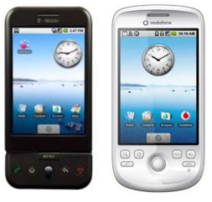Từ năm 2008, Android trải qua nhiều lần cập nhật nâng cấp để dần dần cải tiến hệ điều hành, bổ sung các tính năng mới và sửa các lỗi trong những lần phát hành trước. Mỗi bản nâng cấp được đặt tên lần lượt theo thứ tự bảng chữ cái, theo tên của một món ăng tráng miệng, điều đó thật thú vị. Ví dụ như phiên bản 1.5 Cupcake ( bánh bông lan nhỏ có kem), tiếp nối là 1.6 Donut (bánh vòng). Phiên bản mới nhất hiện nay là 4.4 Kitkat.

Hình 2.1 Điện thoại Android. HTC Dream (trái), HTC Magic ( Phải)

1. **Kiến trúc Android** [8]

Hình 3.1: Sơ đồ các thành phần chính của hệ điều hành Android

Hệ điều hành Android được xây dựng dựa trên 4 tầng cơ bản: Applications, Application Framework, Android Runtime & Libraries, Linux Kernel. Mỗi tầng làm việc đều được sự hỗ trợ từ tầng bên dưới nó.

* 1. **Applications**

Là lớp trên cùng của kiến trúc Android. Hệ điều hành Android tích hợp sẳn một số ứng dụng cơ bản như email client, SMS, lịch điện tử, bản đồ, trình duyệt web, sổ liên lạc và một số ứng dụng khác. Ngoài ra tầng này cũng chính là tầng chứa các ứng dụng được phát triển bằng ngôn ngữ Java.

* 1. **Application Framework**

Google xây dựng cho các nhà phát triển tầng này để phát triển các ứng dụng của họ trên Android chỉ bằng cách gọi các API. Đây là tầng mà ứng dụng của chúng ta tương tác trực tiếp. Các chương trình quản lý các chức năng cơ bản của điện thoại như quản lý tài nguyên, quản lý cuộc gọi, v.v… Là một nhà phát triển, bạn chỉ cần xem xét đây là một số công cụ cơ bản mà chúng ta xây dựng các ứng dụng của chúng ta.

* View UI - để xây dựng layout của ứng dụng bao gồm: list view, text field, button, dialog, form …
* Content Providers - cho phép các ứng dụng truy cập dữ liệu từ các ứng dụng khác hoặc để chia sẻ dữ liệu của riêng ứng dụng.
* Resource Manager - cung cấp cách thức truy cập đến non-code resources như các asset, graphic, image, music, video …
* Notification Manager - cho phép tất cả các ứng dụng hiển thị thông báo của mình trên hệ điều hành.

Activity Manager - quản lý vòng đời của các ứng dụng.

* 1. **Android Runtime & Libraries**
     1. **Android Runtime**
* Android có một tập các thư viện nòng cốt để cung cấp hầu hết các chức năng sẵn có trong thư viện cốt lõi của ngôn ngữ lập trình Java. Android Runtime bao gồm máy ảo Dalvik và các thư viện Android.
* Máy ảo Dalvik là máy ảo để chạy các ứng dụng trên Android, đã được tối ưu để đảm bảo rằng một thiết bị có thể chạy được nhiều chương trình một cách hiệu quả. Nó dựa vào nhân Linux để thực hiện đa luồng và quản lý bộ nhớ cấp thấp.
* Các thư viện cơ bản: các ứng dụng Android được phát triển trên môi trường Java, nhưng Dalvik lại không phải là một máy ảo Java JVM (Java Virtual Machine). Các thư viện cơ bản của Android cung cấp hầu hết các chức năng có trong thư viện cơ bản của Java cũng như là thư viện riêng của Android.
  + 1. **Libraries**
* Đây là tầng thư viện gốc của Android. Tầng này cho phép các thiết bị xử lý các loại dữ liệu khác nhau. Các thư viện này được viết bằng ngôn ngữ C hoặc C++ và được chỉ định như là một phần cứng cụ thể. Sẽ được các nhà phát triển phát triển ứng dụng Android sử dụng khai thác.
* Một vài thư viện gốc:
* System C library: một thể hiện được xây dựng từ BSD của bộ thư viện hệ thống C chuẩn (libc), được điều chỉnh để tối ưu hóa cho các thiết bị chạy trên nền Linux.
* Media libraries: Bộ thư viện hổ trợ trình diễn và ghi các định dạng âm than và hình ảnh phổ biến.
* Surface manager: Quản lý hiển thị nội dung 2D và 3D.
* LibWebCore: Một web browser engine hiện đại được sử dụng trong trình duyệt của Android lần trong trình duyệt nhúng web view được sử dụng trong ứng dụng.
* SGL: Engine hổ trợ đồ họa 2D.
* 3D libraries: Một thể hiện được xây dựng dựa trên các APIs của OpenGL ES 1.0. Những thư viện này sử dụng các tăng tốc 3D bằng phần cứng lẫn phần mềm để tối ưu hóa hiển thị 3D.
* FreeType: Bitmap and vector font rendering.
* SQLite: hệ cơ sở dữ liệu nhỏ gọn và mạnh mẽ.
* Webkit: công cụ trình duyệt được sử dụng để hiển thị nội dung HTML
  1. **Linux Kernel**
* Toàn bộ hệ thống Android được xây dựng trên Linux 2.6 Kernel với một vài thay đổi bởi Google. Hệ thống Linux này tương tác với phần cứng và tất cả các trình điều khiển cần thiết. Trình điều khiển được chương trình kiểm soát và giao tiếp với phần cứng. Linux Kernel cũng hoạt động như một tầng trừu tượng giữa phần cứng và các lớp phần mềm khác. Android sử dụng Linux cho tất cả các chức năng cốt lõi như quản lý bộ nhớ, quản lý tiến trình, mạng, thiết lập bảo mật…
* Tầng này có các thành phần chủ yếu:
* Display Driver: Điều khiển việc hiển thị lên màn hình cũng như thu nhận những điều khiển của người dùng trên màn hình (di chuyển, cảm ứng…).
* Camera Driver: Điều khiển hoạt động của camera, nhận luồng dữ liệu từ camera trả về.
* Bluetooth Driver: Điều khiển thiết bị thu và phát sóng Bluetooth.
* USB driver: Quản lý hoạt động của các cổng giao tiếp USB.
* Keypad driver: Điều khiển bàn phím.
* Wifi driver: Chịu trách nhiệm về việc thu phát sóng wifi.
* Audio Driver: Điều khiển các bộ thu phát âm thanh, giải mã các tín hiệu dạng audio thành tín hiệu số và ngược lại.
* Binder IPC Driver: Chịu trách nhiệm về việc kết nối và liên lạc với mạng vô tuyến như CDMA, GSM, 3G, 4G, E để đảm bảo những chức năng truyền thông được thực hiện.
* M-System Driver: Quản lý việc đọc ghi…lên các thiết bị như thẻ nhớ SD, flash.
* Power Management: Giám sát việc tiêu thụ điện năng.

1. **Lập trình Android**
   1. **Máy ảo Dalvik**

* Máy ảo Dalvik đã được giới thiệu sơ lượt ở phần trên. Nó là một trong những thành phần quan trọng của Android. Thay vì sử dụng máy ảo Java như trước kia, Android sử dụng máy ảo của riêng nó được thiết kế để đảm bảo rằng đa số ứng dụng có thể chạy mượt mà trên một thiết bị di động.
* Máy ảo Dalvik sử dụng lõi Linux để xử lý các chức năng ở mức thấp bao gồm bảo mật, các tiến trình, các luồng và quản lý vùng nhớ. Nó cũng có thể viết bằng ứng dụng C/C++ để chạy trực tiếp lên lõi Linux. Giữa phần cứng và các dịch vụ hệ thống được quản lý bởi máy ảo Dalvik, nó là một thành phần ở giữa. Bằng cách sử dụng máy ảo này để chạy ứng dụng, các nhà phát triển hoàn toàn không phải bận tâm gì về các phần cứng bên dưới.
  1. **Các gói Java-Android cần thiết**
     1. **Các gói Java** [9]
* java.lang – gói chứa các lớp lõi của Java.
* java.io - xuất nhập.
* java.net - kết nối mạng.
* java.util - chứa các lớp tiện ích. Bao gồm: Log thường được dùng đề viết LogCat.
* java.text - tiện ích sử lý văn bản.
* java.math - các lớp toán học.
* javax.net - các lớp mạng.
* javax.security - Security-related classes.
* javax.xml - các lớp liên quan đến DOM-based XML.
* org.apache.* - các lớp liên quan đến HTTP-related.
* org.xml - các lớp liên quan đến SAX-based XML.
  + 1. **Các gói Android** [10]
* Android.app—Android application model access.
* Android.content—truy xuất dữ liệu trong Android.
* Android.net—bao gồm Uri class dùng cho việc truy xuất các nội dung khác.
* Android.graphics—đồ họa.
* Android.opengl—các lớp OpenGL.
* Android.os—truy cập ở mức độ hệ thông đến môi trường Android.
* Android.provider—các lớp liên quan đến ContentProvider.
* Android.telephony—khả năng truy cập.
* Android.text—Text layout.
* Android.util—tập các tiện thao tác trên văn bản,bao gồm XML.
* Android.view—thành phần UI (giao diện người dùng).
* Android.webkit—Browser functionality.
* Android.widget—thành phần UI mức độ cao hơn.
  1. **Các thành phần quan trọng trong ứng dụng** [11]
* Một ứng dụng trên Android được cấu thành từ bốn thành phần cơ bản:
* Activity
* Service
* Broadcast Receivers
* Content Provider
* Các thành phần này không nhất thiết phải có mặt đầy đủ trong ứng dụng nhưng nó cấu thành nên một ứng dụng Android. Chúng ta có thể xem các thành phần này và quản lý chúng trong file AndroidManifest.xml – một file quan trọng.
  1. **Activity** [11]
     1. **Khái niệm**
* Một Activity là một giao diện người dùng trực quan mà người dùng có thể thực hiện tương tác trực tiếp trên đó mỗi khi được kích hoạt. Một ứng dụng có thể có nhiều Activity và chúng có thể gọi đến nhau, chuyển đổi giữa các Activity với nhau. Mỗi Activity là một dẫn xuất của lớp android.app.Activity
* Mỗi Activity có một khung giao diện để vẽ lên. Thông thường các khung này phủ đầy màn hình, ngoài ra nó cũng có thể có thêm các cửa sổ con khác như là hộp thoại, tiêu đề…
  + 1. **Vòng đời của Activity**

Các Activity trong hệ thống được quản lý bởi một cấu trúc dữ liệu ngăn xếp. Khi có một Activity được khởi tạo, nó được đẩy vào trong ngăn xếp, chuyển sang trạng thái thực thi và Activity trước đó sẽ chuyển sang trạng thái chờ. Activity này chỉ trở lại trạng thái thực thi khi mà Activity vừa khởi tạo kết thúc việc thực thi.



Hình 4.1: Vòng đời của Activity

* + 1. **Các trạng thái của chu kỳ sống**
* Running khi nó ở trên nhất màn hình và nhận tương tác người dùng.
* Paused khi Activity không còn là trọng tâm trên màn hình, nhưng vẫn hiện thị trước người dùng. Có nghĩa là một Activity mới ở trên nó nhưng không bao phủ đầy màn hình.
* Stopped khi một Activity hoàn toàn bị che khuất, nó sẽ rơi vào trạng thái Stopped. Tuy nhiên, nó vẫn còn lưu trữ toàn bộ thông tin trạng thái. Người dùng không thấy nó và thường bị loại bỏ trong trường hợp hệ thống cần vùng nhớ cho tác vụ khác.
* Killed Khi hệ thống bị thiếu bộ nhớ, nó sẽ giải phóng các tiến trình theo nguyên tắc ưu tiên. Các Activity ở trạng thái stop hoặc paused cũng có thể bị giải phóng và khi nó được hiển thị lại thì các Activity này phải khởi động lại hoàn toàn và phục hồi lại trạng thái trước đó.

Hình 4.2: Các trạng thái của chu kì sống của Activity

* + - Khi chuyển giữa các trạng thái, ứng dụng sẽ gọi các hàm callback ứng với các bước chuyển:
* OnCreate(...): hàm này được gọi khi lớp Activity được khởi tạo, dùng để thiết lập giao diện ứng dụng và thực thi những thao tác cơ bản.
* onStart(): hàm này được gọi khi lớp ứng dụng xuất hiện trên màn hình.
* onResume(): hàm được gọi ngay sau OnStart hoặc khi người dùng focus ứng dụng, hàm này sẽ đưa ứng dụng lên top màn hình.
* onPause(): hàm được gọi khi hệ thống đang focus đến 1 activity trước đó.
* onStop(): hàm được gọi khi một activity khác được khởi động và focus.
* onRestart(): đưọc gọi khi ứng dụng chuyển sang onStop(), nhưng muốn khởi động lại bằng onStart().
* Vòng đời của một Activity có thể được thực hiện trong quá trình sau:
* Toàn bộ thời gian sống của một Activity bắt đầu từ lời gọi đầu tiên tới phương thức onCreate(Bundle) tới lời gọi phương thức onDestroy(). Trong quá trình này, một Activity sẽ khởi tạo lại tất cả các tài nguyên cần thiết sử dụng trong phương thức onCreate() và giải phóng chúng khi phương thức onDestroy() được thực thi.
* Thời gian sống có thể nhìn thấy của một Activity bắt đầu từ lời gọi tới phương thức onStart(), cho tới khi phương thức onStop() của nó được thực thi. Toàn bộ các tài nguyên đang được sử dụng bởi Activity vẫn tiếp tục được lưu giữ, người dùng có thể thấy giao diện nhưng không tương tác được với Activity do trong quá trình này Activity không ở trạng thái tương tước được.
* Thời gian sống của một Activity thực sự là quá trình bắt đầu từ khi có lời gọi tới phương thức onResume() và kết thúc bằng lời gọi tới phương thức onPause(). Trong thời gian này, Activity có thể thương tác với người dùng.
  1. **Service** [11]
     1. **Khái niệm**
* Một Service là các đoạn mã được thực thi ngầm bởi hệ thống mà người sử dụng không thấy và không tương tác được. Mỗi Service đều được extends từ lớp cơ sở là Server trong gói android.app. Có thể kết nối tới hoặc kích hoạt một Service thông qua interface mà Service đưa ra. Ví dụ như một chương trình chơi nhạc, sẽ có vài hoạt động cho phép người dùng duyệt danh sách các bài hát và lựa chọn bài nào để phát. Tuy nhiên, chức năng chơi nhạc không được thiết kế như một Activity bởi chúng ta có thể sẽ muốn chuyển qua cửa sổ khác, như khi soạn tin nhắn thì bài hát vẫn tiếp tục được chơi. Trong trường hợp này, ứng dụng chơi nhạc sẽ khởi tạo một Service bằng cách sử dụng phương thức Context.startService().
* Một ứng dụng có thể dễ dàng thực hiện liên kết tới một Service đang chạy (thậm chí khởi động nếu nó chưa thực thi) bằng phương thức Context.bindService(). Khi đó Service này sẽ cung cấp cho ứng dụng cơ chế để giao tiếp với chúng thông qua giao diện gọi là IBinder (đối với Service chơi nhạc có thể cho phép dừng hoặc chuyển qua bài nhạc kế tiếp).
  + 1. **Vòng đời của một Service**
* Vòng đời của một Service được hiểu là quá trình hoạt động từ khi nó được tạo ra cho tới khi bị loại khỏi hệ thống. Có hai cách thức để một Service có thể được chạy trong hệ thống:
* Khi hệ thống có lời gọi tới phương thức Context.StartService(). Trong trường hợp này, dịch vụ sẽ được thực hiện liên tục cho tới khi hệ thống gọi phương thức Context.stopService().
* 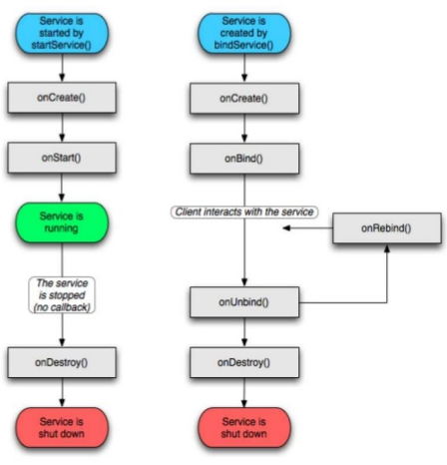Khi các ứng dụng gọi phương thức Context.bindService() để tạo kết nối tới Service (Service sẽ được khởi tạo nếu tại thời điểm đón ó đang không hoạt động). Ứng dụng sẽ nhận được một đối tượng IBinder do Serivce trả lại để có thể gọi các phương thức Callback phù hợp để truy cập tới các trạng thái của dịch vụ. Nếu do lời gọi Context.bindService() mà dịch vụ được khởi tạo thì nó sẽ được thực thi cho tới khi nào kết nối trên (tức là đối tượng IBinder) vẫn còn tồn tại.

Hình 4.3: Sơ đồ chuyển trạng thái của Service

* 1. **Broadcast Receivers** [11]
     1. **Khái niệm**
* Broadcast Receivers là một thành phần không làm gì cả nhưng nó nhận và phản hồi lại các thông báo. Các thông báo bắt nguồn từ mã hệ thống – như pin yếu, hay có một ảnh mới vừa chụp, … Một ứng dụng thông thường cũng có thể phát ra các thông báo – ví dụ như, nó để các ứng dụng khác biết là dữ liệu mới được tải về hay nó vừa trả ra kết quả cho các ứng dụng khác. Một ứng dụng có nhiều Broadcast Receivers. Tất cả các receivers thừa kế từ lớp BroadcastReceiver cơ sở.
* Ví dụ, chúng ta xây dựng một ứng dụng gọi điện thoại. Chúng ta đăng ký BroadcastReceiver nhận cuộc gọi đến. Khi có cuộc gọi điến thì hệ thống sẽ hiện danh sách các ứng dụng có đăng ký BroadcastReceiver nhận cuộc gọi, trong đó có ứng dụng của ta vừa đăng ký. Nếu chỉ có một ứng dụng đăng ký thì mặc định khởi chạy ứng dụng đó.
  1. **Content Provider** [11]
     1. **Khái niệm**
     + Content Providers là thành phần cung cấp dữ liệu từ một ứng dụng đến một ứng dụng khác dựa trên các yêu cầu. Mỗi yêu cầu được xử lý bằng các phương thức của class ContentResolver. Một Content Provider có thể sử dụng các cách lưu trữ dữ liệu khác nhau, dữ liệu có thể được lưu trữ trong databases, file, thậm chí thông qua kết nối mạng.
     + Mỗi ứng dụng Android chạy trong các tiến trình riêng của chính mình và nó có các điều khoản riêng của nó, điều mà giữ dữ liệu của ứng dụng ẩn với các ứng dụng khác. Tuy nhiên, thỉnh thoảng nó được yêu cầu chia sẻ dữ liệu đến các ứng dụng khác. Sử dụng Content Provider trong việc này rất hữu ích.
     + Content Providers cho phép bạn tập trung dữ liệu ở một nơi và các ứng dụng khác nhau sẽ truy xuất vào nó khi cần thiết. Content Provider hoạt động rất giống với một cơ sở dữ liệu, và bạn có thể truy vấn nó, chỉnh sửa nội dung, cũng như là thêm xóa các nội dung sử dụng các phương thức: insert(), update(), delete(), query(). Trong nhiều trường hợp dữ liệu được lưu trữ trong SQLite.

**Chương 3** **ỨNG DỤNG MUA SẮM CHO NHÃN HÀNG THỜI TRANG TARIFA**

1. **Xác định yêu cầu**
   1. **Yêu cầu chức năng**

* Xây dựng .ứng dụng trên nền tảng android mô phỏng lại trang web của nhãn hàng thời trang Tarifa.
* Ứng dụng cung cấp đầy đủ chức năng mua hàng.
* Đồng bộ hóa dữ liệu giữa web và ứng dụng.
* Có thể cho người dùng tương tác thời gian thực trên sản phẩm khi đánh giá sản phẩm.
* Có thể lưu lại những sản phẩm mà người dùng đã chọn trước đó ở phần giỏ hàng và sản phẩm yêu thích để hiển thị khi khách hàng đang nhập ở thiết bị khác.
  1. **Yêu cầu hệ thống**
* Xây dựng hai database phục vụ cho ứng dụng. Gồm database cho server để lưu trữ dữ liệu lâu dài và database google firebase service để lưu lại hoạt động người dùng và tương tác thời gian thực.
* Server đáp ứng được khả năng truy cập dữ liệu từ nhiều điện thoại cùng một lúc, và đồng bộ chúng để tránh mất mát thông tin.

1. **Mô hình biểu đồ dữ liệu chung**

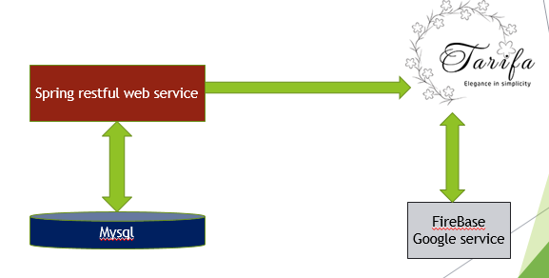

Hình 2.1: Biểu đồ dữ liệu

Dữ liệu này được đồng bộ từ trên server. Ứng dụng gửi yêu cầu dữ liệu lên webservice, webservice truy xuất dữ liệu từ database trên server và gửi trả lại phản hồi cho ứng dụng. Ứng dụng sẽ hiển thị dữ liệu cho người dùng và tương tác với Firebase Google service.

1. **Webservice**
   1. **Phân tích yêu cầu**

Dựa vào tính thực tế trong việc yêu cầu một server cung cấp khả năng nhận yêu cầu -> tiến hành xử lý -> kết nối database để truy xuất dữ liệu -> trả lại phản hồi dữ liệu từ yêu cầu. Vậy nên việc xây dựng một Webservice để đáp ứng những nhu cầu đó là cần thiết hơn so với các nền tảng khác.

* 1. **Hướng xây dựng Webservice**
* Webservice được xây dựng trên ngôn ngữ Java sử dụng Spring framework, kết nối tới database sử dụng MySQL thông qua Spring Data.
* Sử dụng định dạng REST trong việc gửi request và trả về response.
* 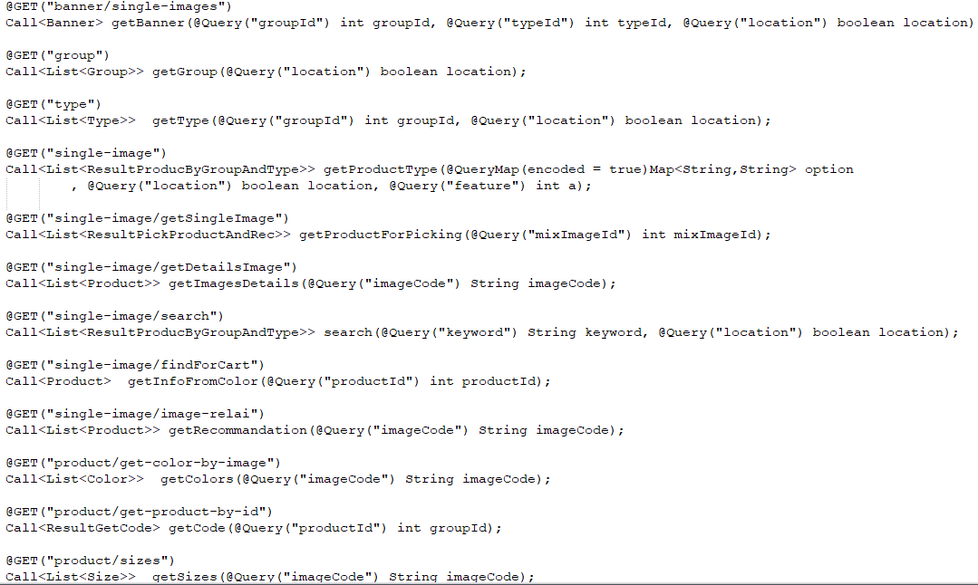Webservice cung cấp các phương thức phục vụ cho việc lấy dữ liệu từ server của ứng dụng.

Hình 4.2: Danh sách hàm của Webservice

* 1. **Class Diagram**

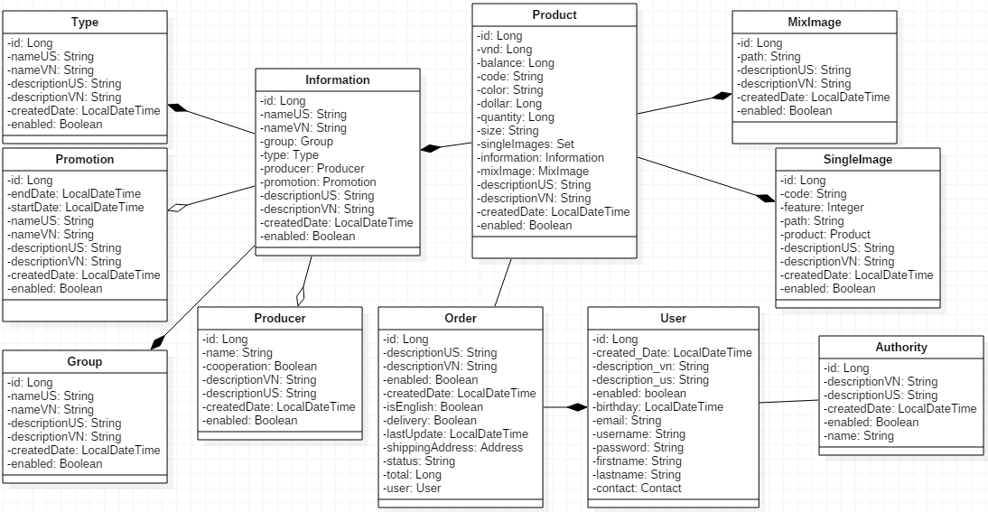

Hình 4.5: Class Diagram Webservice

* 1. **Chi tiết từng phương thức**
     1. **getBanner**
* Phương thức này dùng để trả về thông tin banner cho phần xem sản phẩm theo loại.
  + 1. **getGroup**
* Phương thức này dùng để lấy danh sách các nhóm.
  + 1. **getType**
* Phương thức này dùng để trả về danh sách các type có trong một nhóm nhất định.
  + 1. **getProductType**
* Phương thức này dùng để trả về danh sách các sản phẩm có trong một type.
  + 1. **getProductForPicking**
* Phương thức này dùng để trả về danh sách các sản phẩm có trong một sản phẩm phối.
  + 1. **getImagesDetails**
* Phương thức này dùng để trả về danh sách các hình ảnh góc nhìn của một sản phẩm.
  + 1. **Search**
* Phương thức này dùng để tìm kiếm sản phẩm theo tên.
  + 1. **getInfoFromColor**
* Phương thức này dùng để trả về thông tin của một sản phẩm theo một màu nất đinh.
  + 1. **getRecommandation**
* Phương thức này dùng để trả về những sản phẩm gợi ý cho người dùng khi đang xem một sản phẩm nào đó.
  + 1. **getColors**
* Phương thức này dùng để trả về tất cả mày của một sản phẩm nhất định.
  + 1. **getCode**
* Phương thức này dùng để trả về mã code của sản phẩm dựa trên id sản phẩm đó.
  + 1. **getSizes**
* Phương thức này dùng để trả về tất cả các size của một sản phẩm.
  1. **Sequence Diagram chung**

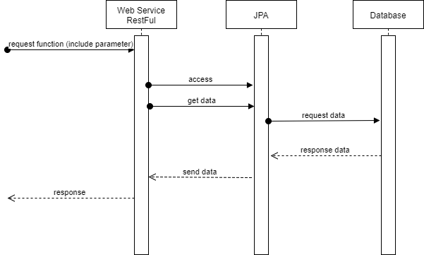

Hình 4.4: Sequence Diagram Webservice

1. **Ứng dụng**
   1. **Tổng quan**

Ứng dụng được viết trên nền tảng android đáp ứng đủ tiêu chí của đặc tả yêu cầu đề tài.

* 1. **Usecase**

Từ những yêu cầu trên, ta có usecase cho ứng dụng.

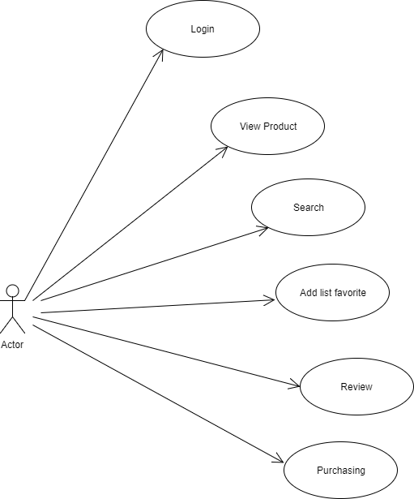

Hình 5.2: Usecase ứng dụng

* 1. **Sơ đồ luồng Activity**
* Activity trong Android là một trong những thành phần quan trọng nhất. Sơ đồ luồng Activity dưới đây sẽ thể hiện rõ việc người dùng có thể tương tác ứng dụng như thế nào, một cái nhìn tổng quan.
* Sơ đồ luồng này chỉ gồm những Activity chính. Ứng dụng còn gồm rất nhiều giao diện là các Activity và Dialog khác nhằm đáp ứng toàn bộ yêu cầu của ứng dụng.

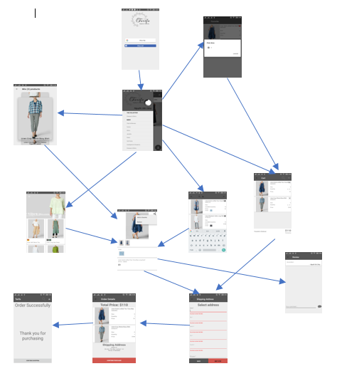

Hình 5.4: Luồng Activity

* 1. **Mô hình MVP**

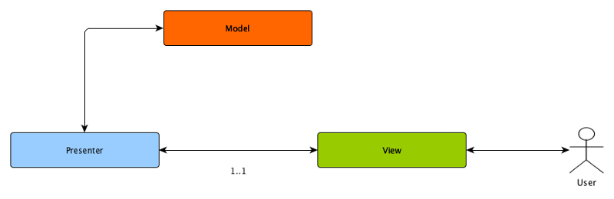

Hình 5.5 : Mô hình MVP

* Ứng dụng được xây dựng trên mô hình MVP – Model View Presenter. MVP là mô hình cải tiến của mô hình MVC.
* M – Model: lớp xử lí dữ liệu. Lớp này sẽ chịu trách nhiệm lấy dữ liệu từ database hoặc network một cách bất đồng bộ. Sau đó sẽ trả về dữ liệu cho Presenter thông qua các hàm callback.
* V- View: lớp xử lí view. Lớp này chịu trách nhiệm tìm view (bind view), đưa dữ liệu vào view, animation, kiểm soát các input event của user và gửi cho present các event
* P – Presenter: lớp này sẽ là lớp xử lí các bussiness logic. Đây là sẽ lớp trung gian có thể giao tiếp được với hai lớp M & V (chú ý M – V ko  giao tiếp trực tiếp với nhau). Khi lớp View nhận một input event sẽ gửi sự kiện xuống lớp P, lớp P lấy sẽ liệu từ lớp Model và gửi lại cho lớp V và hướng dẫn lớp V cách hiển thị.
* Với mô hình MVP chúng ta sẽ quản lý được mã nguồn ứng dụng một cách dễ dàng và rõ ràng hơn.

1. **Firebase**
   1. **Authentication**

* Firebase cung cấp cho ứng dụng khả năng đăng nhập và quản lí tài khoản tương thích với email, facebook, twitter và nhiều tài khoản mạng xã hội khác.
* Việc đăng nhập này cũng có tính bảo mật khá cao được đảm bảo bởi google.
  1. **Realtime database**
* Fiebase cung cấp cho ta một database quản lý dữ liệu dạng JSON.
* Với database này cũng cung cấp cho ta cách để cập nhập dữ liệu thời gian thực.
* Việc bảo mật dữ liệu cũng được đảm bảo ở đây.

**Chương 4 TỔNG KẾT**

1. **Kết quả đạt được**

* Hoàn thành đầy đủ chức năng cũng như yêu cầu nghiệp vụ mà đề tài đưa ra. Bao gồm:
* Phát triển hệ thống Database dựa trên những yêu cầu nghiệp vụ đưa ra, nhằm lưu trữ dữ liệu trên server.
* Phát triển hệ thống Webservice nhằm mô phỏng hệ thống dữ liệu của trường, để cung cấp dữ liệu đầu vào cho ứng dụng.
* Phát triển ứng dụng quản lý và điểm danh sinh viên bằng mã vạch
* Phát triển hệ thống Database cục bộ của mỗi thiết bị nhằm đáp ứng khả năng truy vấn dữ liệu nhanh và tức thời.
* Tối ưu hóa khả năng quét mã vạch dựa trên các thư viện đã được xây dựng để đạt độ chính xác tối đa.

1. **Hạn chế**

Hạn chế trong khả năng quét mã vạch như: thiếu ánh sáng, camera yếu, sai lệch vị trí...

1. **Hướng phát triển**

* Tăng khả năng kết nối của giáo viên với sinh viên bằng cách thêm chức năng xem điểm của từng sinh viên bằng cách kết nối với hệ thống điểm của trường.
* Xây dựng các thư viện quét mã vạch riêng nhằm tối ưu hóa, giảm thời gian, và tăng độ chính xác trong việc quét mã vạch sinh viên.

# TÀI LIỆU THAM KHẢO

x

|  |  |
| --- | --- |
| [1] | Nguyễn Văn Tuấn. dangkythuonghieu.org. [Online]. <http://dangkithuonghieu.org/bai-viet/dang-ky-ma-vach-nhung-khai-niem-co-ban.html> |
| [2] | wikipedia.org. [Online]. <https://vi.wikipedia.org/wiki/Mã_vạch> |
| [3] | temnhan.com. [Online]. <http://temnhan.com/4900-khai-niem-co-ban-ve-ma-vach.html> |
| [4] | globalvision. watpad.com. [Online]. <https://www.wattpad.com/4745999-m%C3%A1y-in-m%C3%A3-v%E1%BA%A1ch-%C4%91%E1%BB%83-l%C3%A0m-g%C3%AC> |
| [5] | marketingbox.vn. [Online]. <http://www.marketingbox.vn/Ma-vach-la-gi.html> |
| [6] | wikipedia.org. [Online]. <https://vi.wikipedia.org/wiki/Android_(h%E1%BB%87_%C4%91i%E1%BB%81u_h%C3%A0nh)> |
| [7] | slideshare.net. [Online]. <http://www.slideshare.net/justinrainieta/cu-trc-v-nn-tng-android> |
| [8] | android.vn. [Online]. <http://android.vn/threads/chuong-i-bai-2-kien-truc-android.15024/> |
| [9] | code5s.com. [Online]. <http://code5s.com/ngon-ngu-lap-trinh/java/java-package.html> |
| [10] | expressmagazine.net. [Online]. <http://expressmagazine.net/development/393/tim-hieu-ve-android> |
| [11] | gioilaptrinh.wordpress.com. [Online]. <https://gioilaptrinh.wordpress.com/2014/10/11/bai-hoc-android-buoi-4-cac-thanh-phan-co-ban-trong-mot-ung-dung-android/> |
| [12] | ibm.com. [Online]. <https://www.ibm.com/developerworks/vn/library/os-android-devel/> |

x